8.1

x=1000001101

y=1011000011

z=1111010

1. x&y=145
2. x|y=1d7
3. x^y=92
4. ~x=fffffeaa
5. x&~y=10
6. x|y|z=1d7
7. ~(~x&~y)=1d7
8. x<<z=554
9. y>>2=71
10. x^x=0

9.4

#include<stdio.h>

void main(int argc,char \*argv[])

{

FILE \*fp;

char ch;

if(argc!=2)

printf("请设置命令行参数\n");

else

{

if((fp=fopen(argv[1],"r"))==NULL)

{

printf("Can not open file %s!\nStrike any key exit!",argv[1]);

getch();

exit(1);

}

while((ch=fgetc(fp))!=EOF)

putchar(ch);

fclose(fp);

}

printf("\nargc=%d",argc);

putchar('\n');

}

实验11

（1）

#include<stdio.h>

#include<stdlib.h>

main()

{

FILE \*fp;

int i=0;

char ch,st[20];

if((fp=fopen("MyText.txt","at+"))==NULL)

{

printf("Cannot open file strike any key exit");

getch();

exit(1);

}

printf("input a Line:\n");

gets(st);

fputc('\n',fp);

while(st[i]!='\0')

fputc(st[i++],fp);

rewind(fp);

while((ch=fgetc(fp))!=EOF)

putchar(ch);

printf("\n");

fclose(fp);

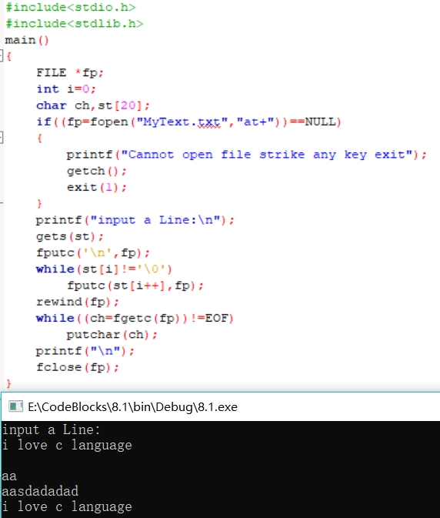}

改成字符串函数fgets和fputs可以完成

（2）

#include <stdio.h>

void main()

{

FILE \*fp;int a[10]={1,2,3,4,6,7,8},i;

fp=fopen("file1.dat","wb+");

fwrite(a,sizeof(int),2,fp); 写出1,2

fwrite(a,sizeof(int),3,fp); 写出1,2,3

fwrite(a,sizeof(int),5,fp); 写出1,2,3,4,6

rewind(fp); 把文件内部的位置指针移到文件首

fread(a,sizeof(int),10,fp);

fclose(fp);

for(i=0;i<10;i++) printf("%d ",a[i]);打出1,2,1,2,3,1,2,3,4,6

}

（3）

#include <stdio.h>

void main()

{

FILE \*fp;int i,k=0,n=0;

fp=fopen("d1.dat","w");

for(i=1;i<5;i++)

fprintf(fp,"%d",i);

fprintf(fp,",%d",i);

fclose(fp);

fp=fopen("d1.dat","r");

fscanf(fp,"%d,%d",&k,&n);

printf("%d,%d\n",k,n);

fclose(fp);

}

（4）

#include <stdio.h>

#include <stdlib.h>

#include <string.h>

#define N 5

void main(int argc,char \*argv[])

{ FILE \*fp;

char text[N][80],temp[80]; // text存放输入的多行，

int i,j,k;

if (argc!=2) {

printf("请设置命令行参数：要保存的文件名\n");

getch();

exit(0);

}

printf("Enter %d lines :\n",N); // 提示输入N行字符串 \*/

for(i=0;i<N;i++)

gets(text[i]);

for(i=0;i<N-1;i++) { // 用选择法对字符串排序

k=i;

for(j=i+1;j<N;j++)

if(strcmp(text[k],text[j])>0) k=j;

if(k!=i) { //交换text[i]，text[k]

strcpy(temp,text[i]);

strcpy(text[i],text[k]);

strcpy(text[k],temp);

}

}

if((fp=fopen(argv[1],"w"))==NULL) { // 以写方式打开磁盘文件

printf("can't open file!\n");

getch();

exit(1);

}

printf("\nThe sorted text:\n");

for(i=0;i<N;i++)

{fputs(text[i],fp);fputc('\n',fp);

printf("%s\n",text[i]); // 在屏幕上显示排序后内容

}

}

（5）

#include <stdio.h>

#define N 4

struct students

{

char name[20];

int s1;

int s2;

int s3;

}f[20];

void main(){

FILE \*fp;

char ch;

int i,avg,a,b,c;

if((fp=fopen("students.dat","rb+"))==NULL)

{

printf("Cannot open file strike any key exit!\n");

getch();

exit(1);

}

printf("input %d records\nName S1 S2 S3\n",N);

for(i=0;i<N;i++)

{

scanf("%s %d %d %d",f[i].name,&f[i].s1,&f[i].s2,&f[i].s3);

a=f[i].s1;

b=f[i].s2;

c=f[i].s3;

avg=(a+b+c)/3;

}

fwrite(f,sizeof(int),N,fp);

fclose(fp);

}